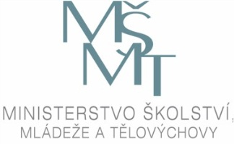

MINISTERSTVO ŠKOLSTVÍ, MLÁDEŽE A TĚLOVÝCHOVY ČESKÉ REPUBLIKY
Karmelitská 7, 118 12 Praha 1 - Malá Strana

Výzva – 2. kolo

Ministerstvo školství, mládeže a tělovýchovy vyhlašuje na základě rozhodnutí ministra školství

výzvu k přihlášení základních škol
do prodlouženého pokusného ověřování
Individuálního výchovného plánu
(smlouvy rodičů se školou)

Do prodlouženého pokusného ověřování budou zařazeny další vybrané školy,
které mají výchovné problémy se žáky a mají zájem o ověřování nové formy spolupráce rodiny se školou, péče o žáky
a zařazení Individuálních výchovných plánů.

Konečný termín pro přijímání přihlášek do pokusného ověřování:
úterý 8. ledna 2013 do 14:00 hodin

Kontaktní osoba:
PaedDr. Miroslava Salavcová, odbor 22, MŠMT

Přihlášení do pokusného ověřování může být provedeno
prostřednictvím e-mailu: Miroslava.Salavcova@msmt.cz

Oznámení o přijetí nebo nepřijetí školy do pokusného ověřování
bude zasláno prostřednictvím elektronické pošty do 10. ledna 2013

Seminář pro nově přihlášené pilotní školy se bude konat
14. ledna 2013 od 10:00 do 15:30 hodin v budově MŠMT, jednací místnosti E106

Mgr. Tomáš Zatloukal
ředitel odboru 21
Ministerstvo školství, mládeže a tělovýchovy

